REGIMEN DE MAQUILA
INFORME DE EXPORTACION – MAYO 2020

Las exportaciones registradas durante el mes de mayo del año 2020 ascienden a USD 17.233.806 lo que representa una disminución del 74% en relación al mismo periodo del año anterior.

Fuente: Secretaría Ejecutiva del CNIME

Los principales productos exportados durante el mes de abril corresponden a los del rubro “Plásticos y sus manufacturas”, que representa el 51,3% del total exportado en el mes. El segundo rubro de mayor peso en las exportaciones totales corresponde al de “Productos farmacéuticos” con 18,3%.

Otro rubro de importancia en el total de las exportaciones durante el mes corresponde al de “Confecciones y textiles”, así como el de “Manufacturas diversas”.

El 82% de las exportaciones por maquila, durante el mes de abril fueron destinadas al MERCOSUR, en su mayor proporción al Brasil y la Argentina. El 18% de las exportaciones restantes se han dirigido al Resto del Mundo principalmente a Estados Unidos, China, Ecuador, Tailandia, México y Panamá.

Exportaciones por rubros en USD

Fuente: Secretaria Ejecutiva del CNIME

Las exportaciones acumuladas durante el primer cuatrimestre del año ascienden a USD 185.724.269 registrando una disminución del 20% en comparación al mismo periodo de año anterior cuando alcanzo la suma de USD 232.876.411.

Fuente: Secretaria Ejecutiva del CNIME

Exportaciones interanuales

Fuente: Secretaria Ejecutiva del CNIME

La MAQUILA, es un régimen de atracción de inversión sumamente conveniente a través del cual se producen localmente en Paraguay bienes y servicios de exportación, con grandes beneficios para los inversionistas nacionales y extranjeros. Regulada en por la Ley 1064/97 y reglamentada por el Decreto 9585/00. Este sistema de producción es una prioridad del gobierno paraguayo para la atracción de nuevas inversiones.

Actualmente 216 empresas se encuentran con programas aprobados, empleando directamente a 18.950 personas, según planillas de IPS de las empresas.

Los principales beneficios:
- Tributo único del 1% sobre el valor agregado nacional
- La importación de bienes de capital, partes y herramientas, materias primas e insumos con suspensión de aranceles e impuestos
- No existen límites del capital a invertir, ni montos mínimos puede ser nacional, extranjero o mixto.
- Total libertad de instalarse en cualquier lugar del territorio paraguayo, adecuándose a los requisitos regionales según el caso.

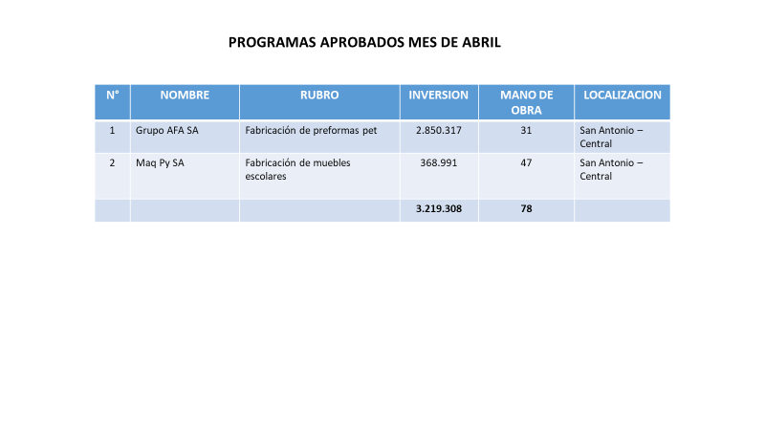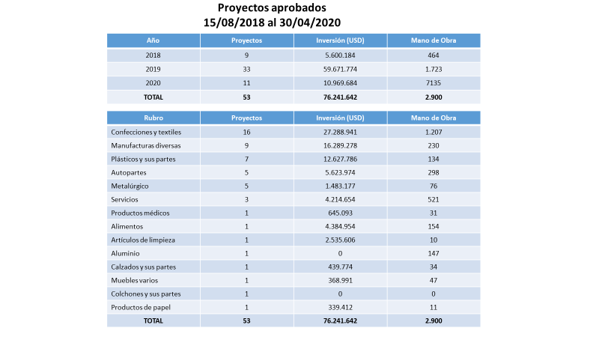
- Plásticos.
- Confecciones.
- Autopartes.
- Metalúrgico.

